**NỘI DUNG KIẾN THỨC MÔN GIÁO DỤC ĐỊA PHƯƠNG KHỐI 6**

(TỪ TUẦN 1 ĐẾN TUẦN 6)

**CHỦ ĐỀ 1: VỊ TRÍ ĐỊA LÍ CỦA THÀNH PHỐ HỒ CHÍ MINH**

**Tuần 1: Vị trí địa lí, vùng tiếp giáp và đơn vị hành chính**

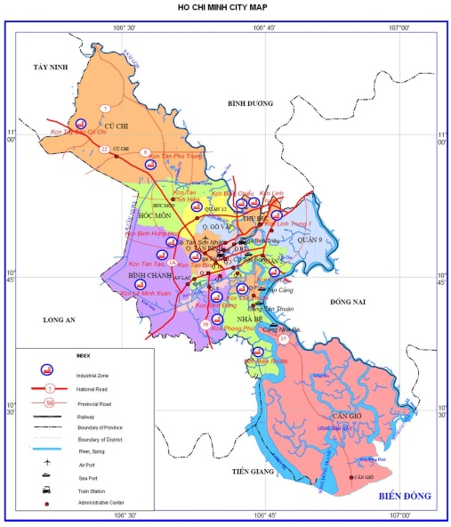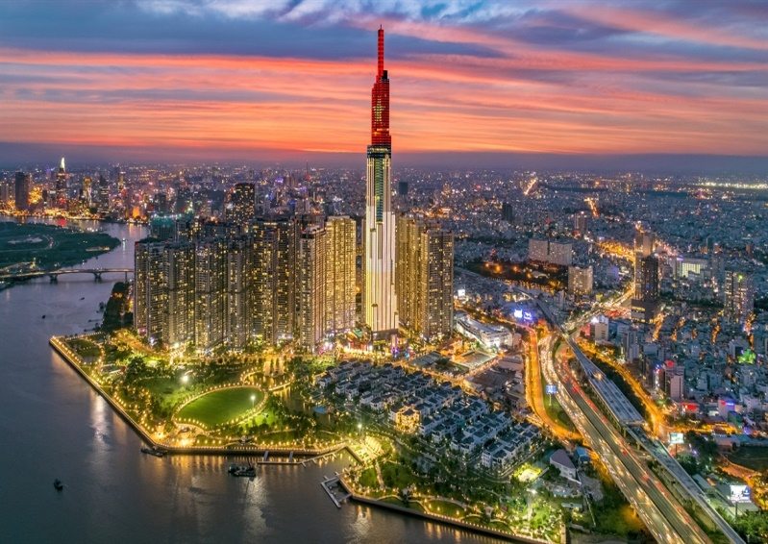

**1)Lịch sử hình thành**

-Năm 1698, Chúa Nguyễn cử Thống soái Nguyễn Hữu Cảnh vào kinh lược đất Phương Nam, khai sinh ra thành phố Sài Gòn.

-Vào ngày 5 tháng 6 năm 1911, từ Bến Nhà Rồng, người thanh niên Nguyễn Tất Thành ra đi tìm đường cứu nước.

-Sau khi đất nước thống nhất, Sài Gòn được đổi tên thành “thành phố Hồ Chí Minh” vào ngày 2-7-1976. **Với hơn 300 năm hình thành và phát triển,**thành phố có rất nhiều công trình kiến trúc cổ, nhiều di tích và hệ thống bảo tàng phong phú

**2) Vị trí, địa lí, đơn vị hành chính thành phố**

**-T**hành phố Hồ Chí Minh nằm trong tọa độ địa lý khoảng 10o10**'** – 10o38’ vĩ độ Bắc và 106022**'**– 106054**'**kinh độ Đông**.**

+Phía Bắc giáp tỉnh Bình Dương, Tây Bắc giáp tỉnh Tây Ninh

+Đông và Đông Bắc giáp tỉnh Đồng Nai, Đông Nam giáp tỉnh Bà Rịa -Vũng Tàu

+Tây và Tây Nam giáp tỉnh Long An và Tiền Giang.

-Với tổng diện tích hơn 2.095 km2, thành phố được phân chia thành 16 quận, 5 huyện và thành phố Thủ Đức

- Ngày 31/12/2020, thành phô Thủ Đức được thành lập trực thuộc Thành phố Hồ Chí Minh trên cơ sở sáp nhập toàn bộ diện tích và dân số của ba quận (Quận 9, Quận 2 và Quận Thủ Đức)

*******************************

**Tuần 2: Diện tích, dân số và giao thông**

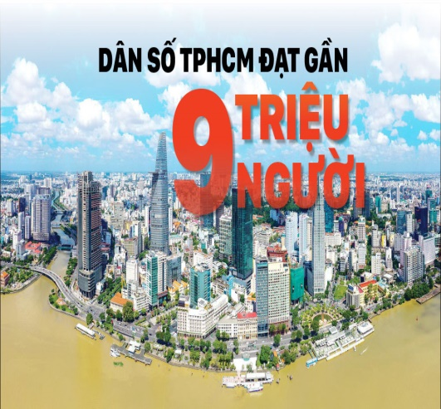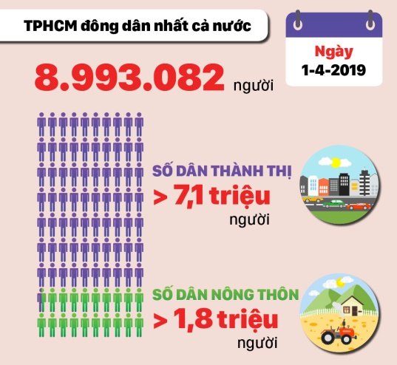

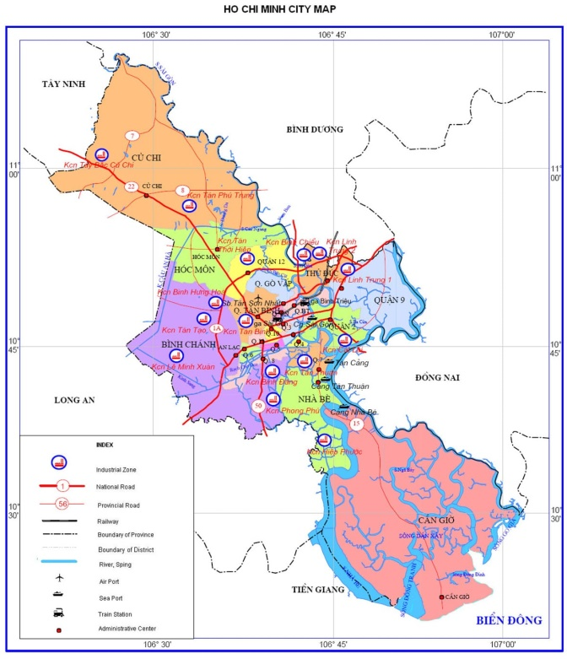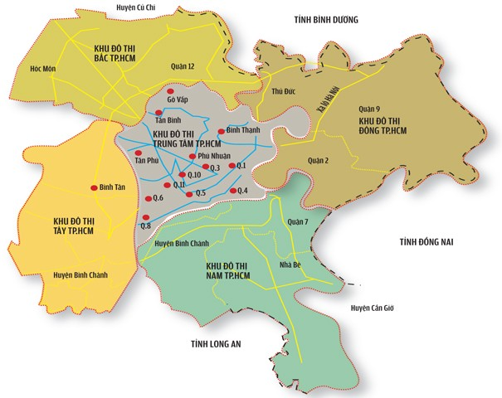

**1.Diện tích**

- Lãnh thổ thành phố Hồ Chí Minh có tọa độ địa lý 10°22’33"- 11°22’17" vĩ độ bắc và 106°01’25" - 107°01’10" kinh độ đông với điểm cực bắc ở xã Phú Mỹ (huyện Cần Giờ), điểm cực tây ở xã Thái Mỹ (Củ Chi) và điểm cực đông ở xã Tân An (huyện Cần Giờ).

- Chiều dài của thành phố theo hướng tây bắc - đông nam là 150 km, còn chiều tây - đông là 75 km.

- Trung tâm thành phố cách bờ biển Đông 59 km đường chim bay.

- Thành phố có 12 km bờ biển, cách thủ đô Hà Nội 1.730 km (đường bộ) về phía Nam.

- Diện tích toàn thành phố là 2.056,5 km2, trong đó nội thành là 140,3km2, ngoại thành là 1.916,2km2

- Địa hình thành phố Hồ Chí Minh phần lớn bằng phẳng, có ít đồi núi ở phía Bắc và Đông Bắc, với độ cao giảm dần theo hướng Đông Nam

- Nhìn chung, địa hình thành phố Hồ Chí Minh không phức tạp, song cũng khá đa dạng, có điều kiện để phát triển nhiều mặt.

**2.Dân số**

**-** Dân số Hồ Chí Minh hiện đạt hơn 9 triệu người và là thành phố đông nhẩt cả nước

- Theo số liệu thống kê năm 2004, 85,24% dân cư sống trong khu vực thành thị và thành phố Hồ Chí Minh cũng có gần một phần năm là dân nhập cư từ các tỉnh khác.

- Cơ cấu dân tộc, người Kinh chiếm 92,91% dân số thành phố, tiếp theo tới người Hoa với 6,69%, còn lại là các dân tộc Chăm, Khmer,… Những người Hoa ở thành phố Hồ Chí Minh cư trú ở khắp các quận, huyện, nhưng tập trung nhiều nhất tại Quận 5, 6, 8, 10, 11 và có những đóng góp đáng kể cho nền kinh tế thành phố.

**3.Hệ thống gia thông thành phố Hồ Chí Minh**

-  Thành phố Hồ Chí Minh có hệ thống cơ sở hạ tầng đa dạng và hiện đại với nhiều đường trục liên vùng lớn

- Hầm vượt sông Sài Gòn (hầm Thủ Thiêm)

- Hai đường cao tốc chính nối các tỉnh miền Tây và miền Đông Nam Bộ, cùng nhiều tuyến quốc lộ trọng điểm (như Quốc lộ 1A, Quốc lộ 13, Quốc lộ 22).

- Tuyến đường Xuyên Á AH1 đi qua địa phận của thành phố này và tuyến đường sắt Bắc Nam khởi đầu và kết thúc tại ga Sài Gòn.

- Sân bay quốc tế Tân Sơn Nhất

- Hiện nay, thành phố còn có mạng lưới xe buýt công cộng và buýt trên sông, xe khách (bến xe miền Đông, miền Tây), hệ thống phà, cảng biển, dịch vụ xe taxi, xe ôm công nghệ, cầu và  đường sắt đô thị (metro) nhằm đáp ứng nhu cầu ngày càng gia tăng của người dân.

**\*Ùn tắc giao thông**

- Tỷ lệ dân sử dụng xe buýt  rất thấp, phần lớn sử dụng xe gắn máy => số phương tiện giao thông hoạt động ở thành phố luôn ở mức cao.

- Phương tiện tham gia giao thông chủ yếu là mô tô và xe gắn máy, chiếm tỉ lệ trên 90%; còn lại là các phương tiện khác như ô tô, xe buýt .

- Vì thế ùn tắc giao thông hiện là vấn đề nan giải thường xuyên ở thành phố, nhất là vào giờ cao điểm tan tầm.

*******************************

**Tuần 3: Ôn tập chủ đề 1**

**-Nội dung trọng tâm của chủ đề 1**

**- Liên hệ thành phố Thủ Đức:**

**+** Thành phố có diện tích 211,56 km², dân số năm 2019 là 1.013.795 người, mật độ dân số đạt 4.792 người/km².

+ Là thành phố trực thuộc thành phố đầu tiên của cả nước nhưng hạ tầng giao thông tại thành phố Thủ Đức vẫn còn nhiều bất cập

+ Có đoạn không có vỉa hè, mặt đường dù được thường xuyên duy tu, nhưng lượng phương tiện lưu thông ngày càng tăng khiến đường nhanh xuống cấp. Nhiều thời điểm tại các vị trí giáp với đường Phạm Văn Đồng thường xảy ra ùn tắc, có lúc mưa lớn lại bị ngập.

*******************************

**CHỦ ĐỀ 2:**

**ĐIỀU KIỆN TỰ NHIÊN ĐẶC TRƯNG CỦA THÀNH PHỐ HỒ CHÍ MINH**

**Tuần 4: Điều kiện tự nhiên (khí hậu, thời tiết, nhiệt độ)**

**1.Khí hậu**

- Khí hậu thành phố Hồ Chí Minh mang tính chất cận xích đạo nên nhiệt độ cao và khá ổn định trong năm

**2.Thời tiết, nhiệt độ**

- Số giờ nắng trung bình tháng đạt từ 160 đến 270 giờ. độ ẩm không khí trung bình 79,5%. Nhiệt độ trung bình năm là 27,55°C (tháng nóng nhất là tháng 4, nhiệt độ khoảng 29,3°C - 35°C).

- Thành phố Hồ Chí Minh có hai mùa rõ rệt: mùa mưa từ tháng 5 đến tháng 11, lượng mưa bình quân năm là 1.979 mm. số ngày mưa trung bình năm là 159 ngày (lớn hơn 90% lượng mưa tập trung vào các tháng mùa mưa)

- Mùa khô từ tháng 12 năm này đến tháng 4 năm sau, nhiệt độ trung bình 27,55°C, không có mùa đông.

- Thời tiết tốt nhất ở thành phố Hồ Chí Minh từ tháng 11 đến tháng 1 năm sau là những tháng trời đẹp.

- Hàng năm có tới trên 330 ngày có nhiệt độ trung bình 25-280C.

- Ðiều kiện nhiệt độ và ánh sáng thuận lợi cho sự phát triển các chủng loại cây trồng và vật nuôi đạt năng suất sinh học cao; đồng thời đẩy nhanh quá trình phân hủy chất hữu cơ chứa trong các chất thải, góp phần làm giảm ô nhiễm môi trường đô thị

- Bên cạnh đó, một số tuyến đường nằm ở khu vực trũng của TP.HCM ngập lênh láng do triều cường dâng cao, xấp xỉ mức báo động 3 khiến người dân vất vả tìm đường về nhà.

*******************************

**Tuần 5: Nguồn nước**

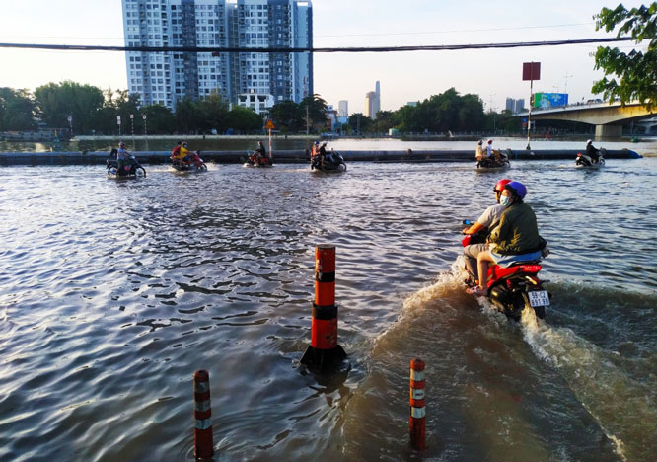

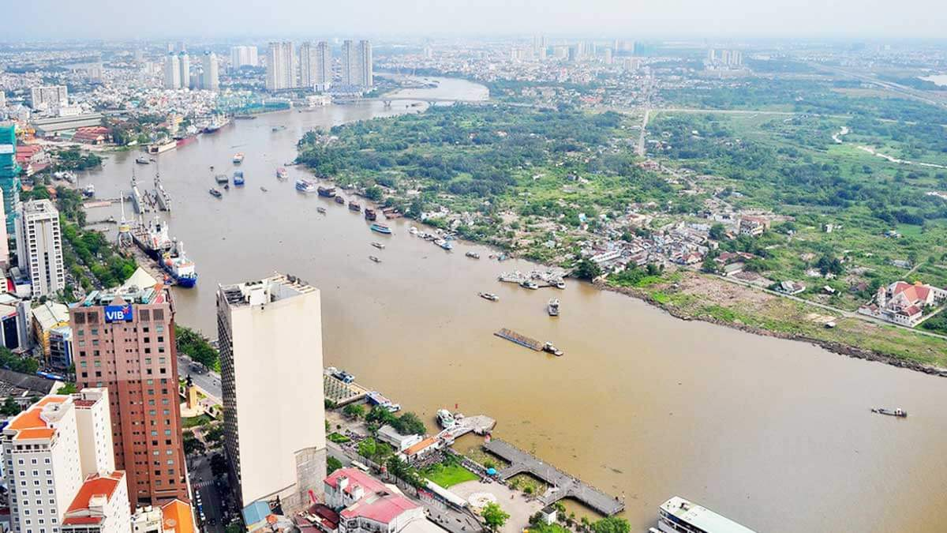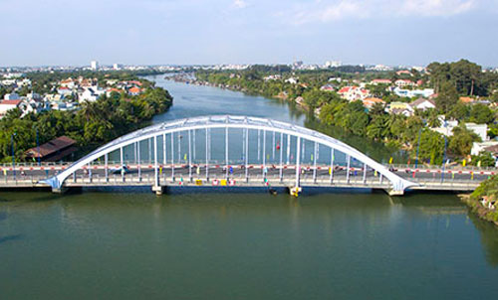

**1.Tài nguyên nước**

- Thành phố Hồ Chí Minh nằmở vùng hạ lưu hệ thống sông Ðồng Nai - Sài Gòn, thành phố Hồ Chí minh có mạng lưới sông ngòi kênh rạch rất phát triển.

- Sông Ðồng Nai là nguồn nước ngọt chính của thành phố Hồ Chí Minh.

- Hệ thống sông, kênh rạch giúp thành phố Hồ Chí Minh trong việc tưới tiêu, nhưng do chịu ảnh hưởng dao động triều bán nhật của biển Ðông, thủy triều thâm nhập sâu đã gây nên những tác động xấu tới sản xuất nông nghiệp và hạn chế việc tiêu thoát nước ở khu vực nội thành.

- Nước ngầm ở thành phố Hồ Chí Minh, nhìn chung khá phong phú tập trung ở vùng nửa phần phía Bắc

+ Trên trầm tích Pleixtoxen; càng xuống phía Nam (Nam Bình Chánh, quận 7, Nhà Bè, Cần Giờ)

+ Trên trầm tích Holoxen, nước ngầm thường bị nhiễm phèn, nhiễm mặn.

- Khu vực các quận 12, huyện Hóc Môn và huyện Củ Chi có trữ lượng nước ngầm rất dồi dào, chất lượng nước rất tốt, thường được khai thác ở tầng 60-90m. Ðây là nguồn nước bổ sung quan trọng của thành phố

**2.Triều cường**

- Hầu hết các sông rạch thành phố Hồ Chí Minh đều chịu ảnh hưởng dao động triều bán nhật của biển Ðông.

- Mỗi ngày, nước lên xuống hai lần, theo đó thủy triều thâm nhập sâu vào các kênh rạch trong thành phố, gây nên tác động không nhỏ đối với sản xuất nông nghiệp và hạn chế việc tiêu thoát nước ở khu vực nội thành.

- Vào mùa mưa, lượng nước được điều tiết giữ lại trên hồ, làm giảm thiểu khả năng úng lụt đối với những vùng trũng thấp; nhưng ngược lại, nước mặn lại xâm nhập vào sâu hơn.

- Ngoài ra, việc phát triển các hệ thống kênh mương, đã có tác dụng nâng cao mực nước ngầm trên tầng mặt lên 2-3m, tăng thêm nguồn cung cấp nước phục vụ cho sản xuất và sinh hoạt của thành phố.

**\*Liên hệ**: nâng cao ý thức trong việc bảo vệ môi trường nước, không xả rác làm nghẹt cống rãnh

*******************************

**Tuần 6: Biển**

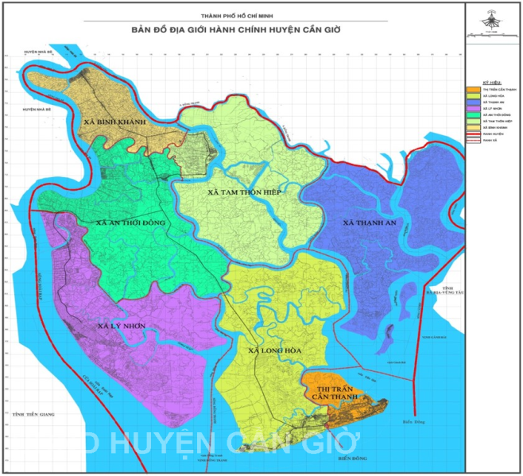 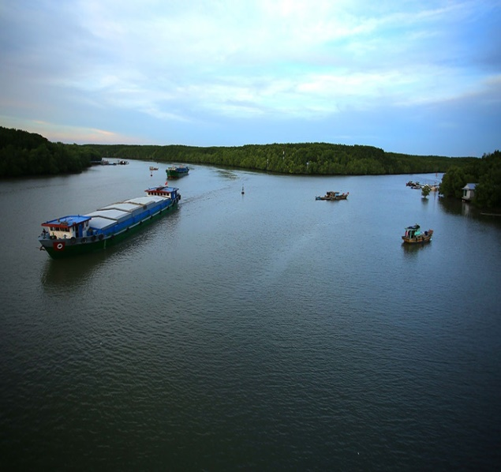

**\*Nuôi trồng, đánh bắt thủy hai sản**

**-** Đánh bắt cá ngừ đại dương

- Khô cá dứa đã được người tiêu dùng trong và ngoài nước biết tới

- Nuôi trồng cá chẽm, ốc hương, cá chìa vôi, nghêu, tôm,…

- Những bước tiến âm thầm nhưng vững chắc đang cho thấy ngành thủy sản ngày càng được quan tâm với ngư dân thành phố Hồ Chí Minh

**\*Tìềm năng lớn**

**- Là địa phương giáp biển, thành phố Hồ Chí Minh đang lên kế hoạch phát huy tiềm năng kinh thông qua không gian kinh tế biển của huyện Cần Giờ.**

**- Thành phố kỳ vọng đây sẽ là bước ngoặt thay đổi mô hình phát triển của thành phố, tăng trưởng nhờ động lực mới là kinh tế biển, đô thị biển..tế biển**

**-** Cần Giờ là huyện duy nhất của thành phố giáp biển, với 23km bờ biển chạy dài theo hướng Tây Nam - Đông Bắc.

- Vịnh Cần Giờ là nơi các cửa sông lớn từ các sông Lòng Tàu, Cái Mép, Thị Vải, Soài Rạp… đổ ra biển và là lối vào của hệ thống cảng biển lớn nhất cả nước như Cái Mép - Thị Vải và Hiệp Phước.

-  Đây là nguồn tài nguyên thiên nhiên phong phú cho phát triển du lịch sinh thái biển, rừng, sông…

- Thành phố phát triển Cần Giờ trở thành khu đô thị du dịch sinh thái biển